8.1.1 汇算清缴结算多缴退抵税——3700

一、业务概述
新电子税局将退抵税费多个功能整合简化入口，统一命名为：“一站式退抵税（费）”。实行分期预缴、 按期汇算结算的纳税人，在清算过程中形成的多缴税款，可以向税务机关申请办理退抵税费。
纳税人在纳税年度内预缴企业所得税税款少于应缴企业所得税税款的，应在汇算清缴期内结清应补缴的企业所得税税款；纳税人在纳税年度内预缴企业所得税税款超过汇算清缴应纳税款的，纳税人应及时申请退税，主管税务机关应及时按有关规定办理退税，不再抵缴其下一年度应缴企业所得税税款。
以下业务也属于汇算清缴结算多缴退抵税：
1.“营改增”试点纳税人提供应税服务，按照国家有关营业税政策规定差额征收营业税的，因取得的全部价款和价外费用不足以抵减允许扣除项目金额，截至本地区试点实施之日尚未扣除的部分，不得在计算试点纳税人本地区试点实施之日后的销售额时予以抵减，应当向原主管地税机关申请退还营业税。
2.土地增值税清算原因导致多缴企业所得税的退税。
3.对房产税、城镇土地税税源信息修改，以及增值税、消费税申报税款小于预缴税款，导致发生多缴税款。
4.纳税人在批准临时占用耕地的期限内恢复所占耕地原状的，全额退还已缴纳的耕地占用税。

二、办理流程
1.进入一站式退抵税（费），选择申报产生的多缴税款进入模块，核对企业退税基础信息，勾选需要退税的数据。
2.提交后符合自动审核的即时办结，触发人工审核的限时办结。

三、功能路径
1.【我要办税】-【一般退税管理】-【一站式退抵税（费）】。
2.通过推送的消息提醒快速进入功能。
3.通过首页搜索栏输入关键字搜索。

四、操作步骤
1.纳税人有两种方式进入一站式退抵税（费）模块
（1）点击【我要办税】-【一般退税管理】-【一站式退抵税（费）】-【申报产生的多缴税款】-【立即查询】。
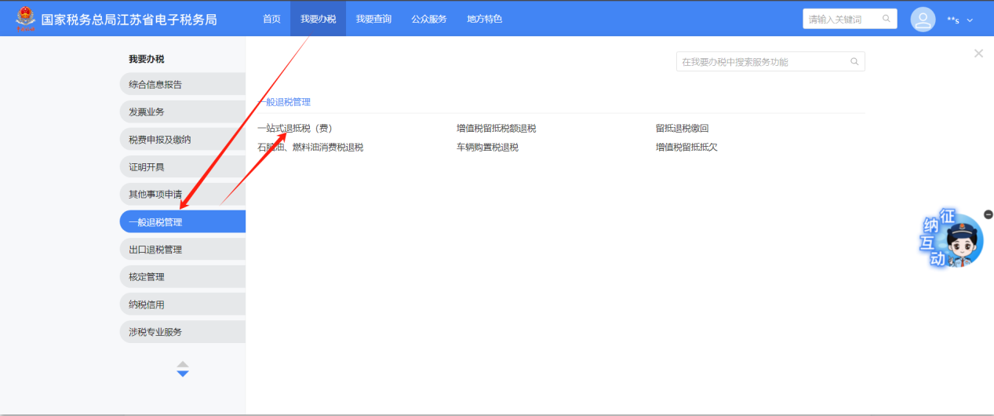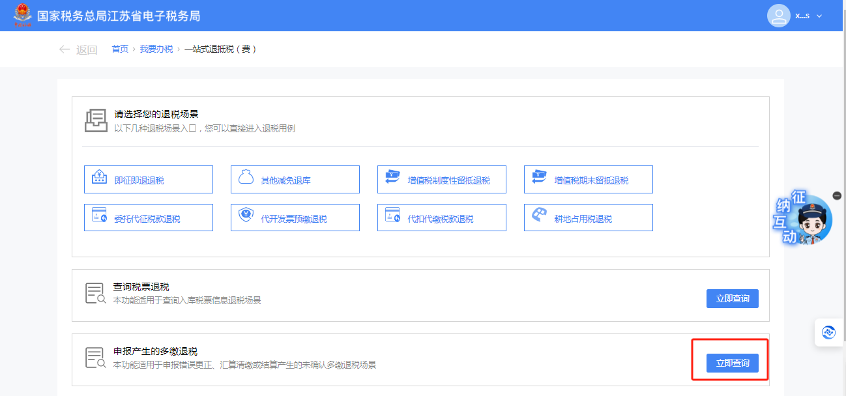
（2）企业所得税年度申报完成后，直接选择“申请退税”。
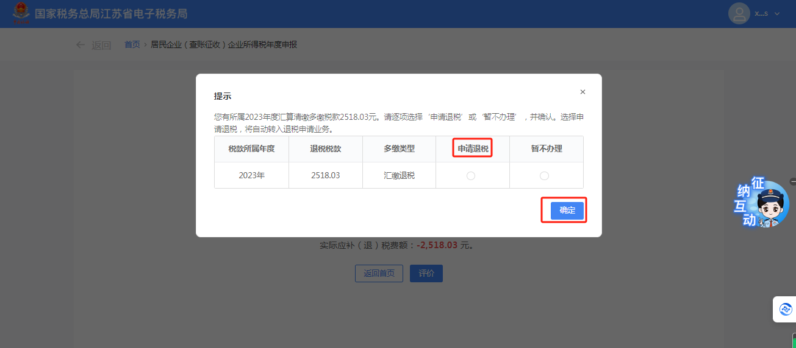
2.系统跳转至申报产生的多缴税款界面，系统自动预填基本信息包括银行名称、银行账户名称、银行账号，无欠税时退抵税方式默认带出“退税”，有欠税时退抵税方式默认带出“先抵后退”。退税申请理由默认带出“申请多缴税款退税”。如果系统存在多缴税票，进入界面后会自动带出多缴数据。
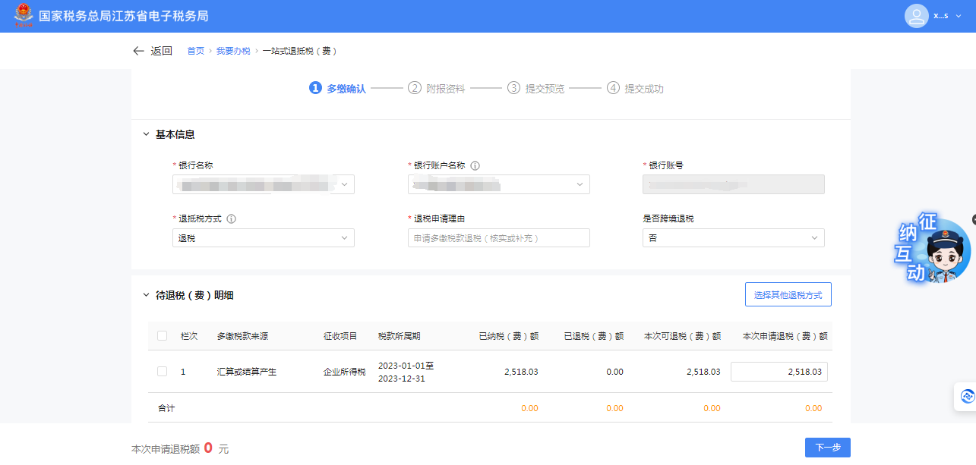
3.勾选需要退税的数据，在本次申请退税额（元）输入框输入金额，系统自动计算本次退款金额合计。核对金额无误后，点击【下一步】。
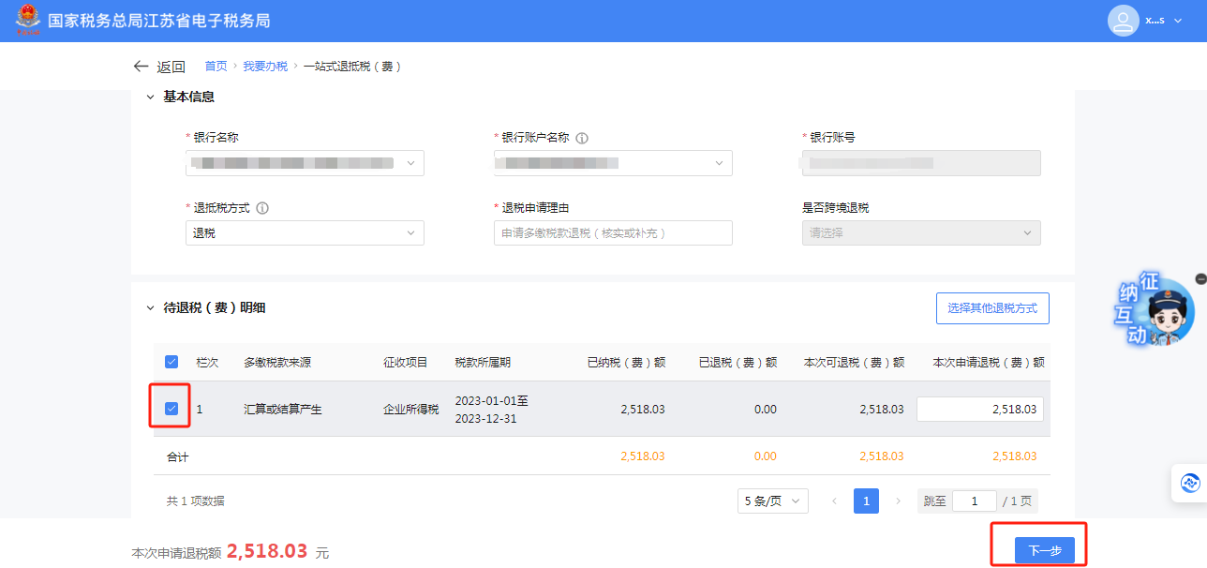
4.系统跳转至附报资料提交界面，上传必要的证明材料后，点击【下一步】。
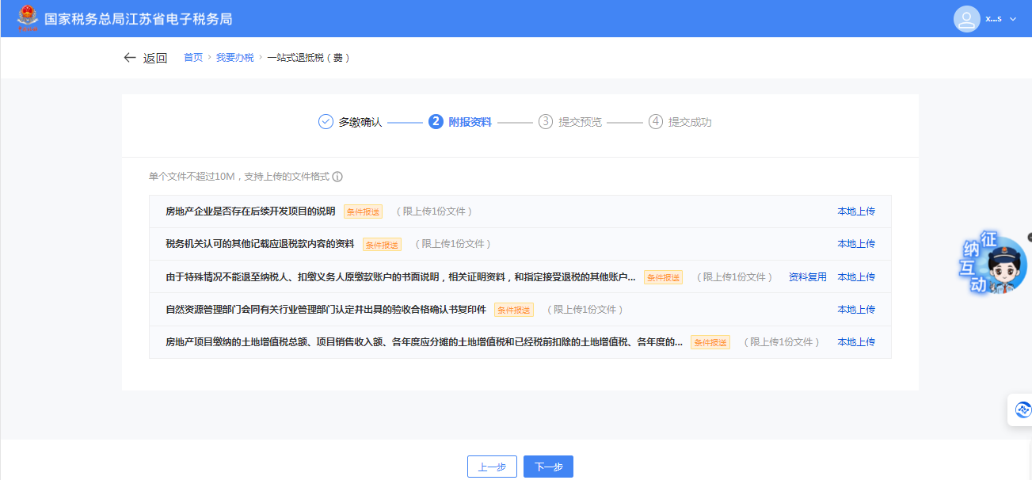
5.系统跳转至提交预览界面，并确认预览数据是否有误，如数据有误，点击【上一步】修改后再重新提交。如数据无误，点击【提交】。
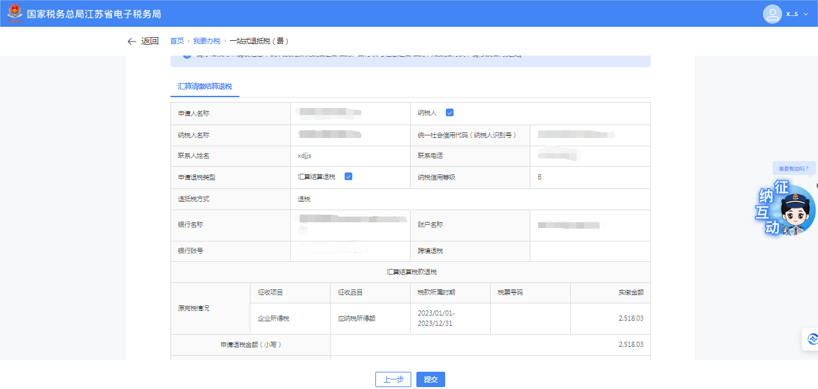
6.提交成功后，如果提交的数据符合流程自动办结条件，会跳转申请成功界面（见图①），提示“您提交的申请资料 符合自动退税条件，且已完成退税相关流程。请您关注退款账户动态。”；如果不符合流程自动办结条件，跳转到申请成功界面（见图②），提示“您提交的申请资料已被受理，请关注审核进度。”
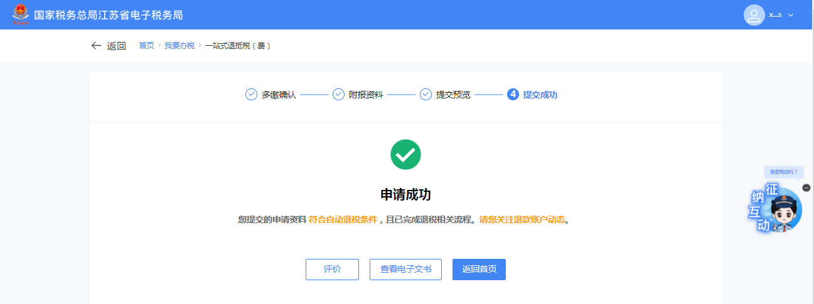

图①申请成功（符合自动办结条件）
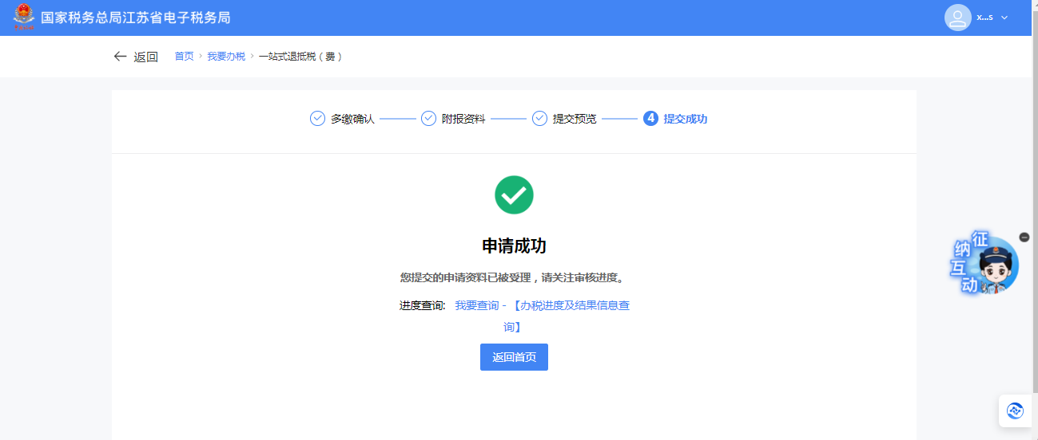

图②申请成功（不符合自动办结条件）

五、报送资料
序号 | 提交资料名称 | 必报 | 条件报送 | 归档 | 查验 | 代保管 | 核销
1 | 退（抵）税申请表 | √ |  | √
2 | 完税费（缴款）凭证复印件 |  | √ | √
3 | 税务稽查结论复印件 |  | √ | √
4 | 税务处理决定书复印件 |  | √ | √
5 | 纳税评估文书复印件 |  | √ | √
6 | 税务行政复议决定书复印件 |  | √ | √
7 | 生效的法院判决书复印件 |  | √ | √
8 | 税务机关认可的其他记载应退税款内容的资料 |  | √ | √
9 | 由于特殊情况不能退至纳税人、扣缴义务人原缴款账户的书面说明，相关证明资料，和指定接受退税的其他账户及接受退税单位（人）名称的资料 |  | √ | √
10 | 建设用地人使用耕地用途符合《耕地占用税法》第七条第一款规定的免税情形的证明材料复印件 |  | √ | √

六、注意事项
1.纳税人需对报送材料的真实性和合法性承担责任。
2.当退税申请人名称、收款人名称不一致时，进行提示：“您填写的退税申请人名称‘XXX’与收款人名称‘XXX’不一致，请如实填写原因说明”。并在预填退税申请理由的基础上补充选择：“退税名称不一致原因说明”。
3.如果是误收退税（费）而且申请日期–税款上解销号日期已经3年以上，则不允许退税。

七、常见问题

1.纳税人存在欠税，是否可以办理退（抵）税流程？
答：存在欠税可以办理退（抵）税流程，需要先进行抵缴欠税，退抵税方式应选择“抵欠”或“先抵后退”。

2.是否可以变更退款账户？
答：根据纳税人实际特殊情况，不能退至纳税人、扣缴义务人原缴款账户时，可变更退款账户，同时需要提供书面扫描件，相关证明资料，和指定接受退税的其他账户及接受退税单位（人）名称的资料。

